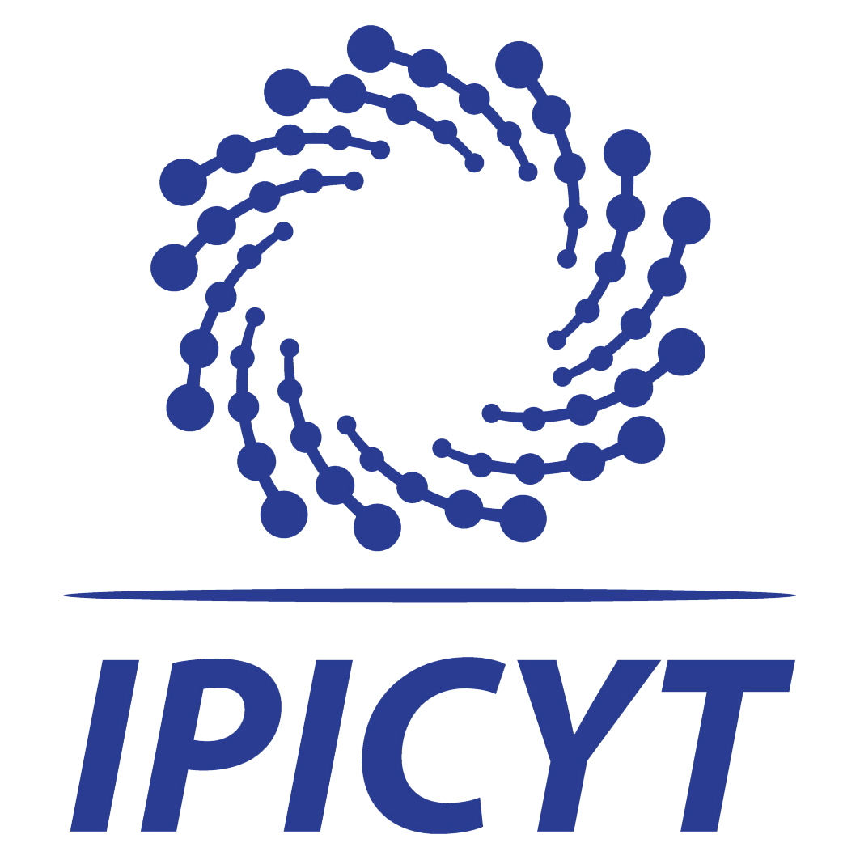

NOMBRE DE LA ASIGNATURA O UNIDAD DE APRENDIZAJE
MÉTODOS PARA EL ESTUDIO DE SISTEMAS AMBIENTALES COMPLEJOS

CICLO |  | CLAVE DE LA ASIGNATURA
PRIMER SEMESTRE

OBJETIVO(S) GENERAL(ES) DE LA ASIGNATURA

Esta asignatura tiene por objetivo instruir a los estudiantes sobre los retos del desarrollo sostenible y como el contexto de cambio climático, la degradación de la tierra, la inestabilidad social, entre otros requieren una aproximación participativa de generar colectivamente conocimiento (Unidad 1) y esquemas de evaluación enfocados en sistemas ambientales complejos. Esta asignatura se centra en los 17 Objetivos de Desarrollo Sostenible (ODS) de las Naciones Unidas de la Agenda 2030, y se enfatizan los grandes retos y responsabilidades comunes presentes en los sistemas ambientales complejos. Con la formación de alianzas multisectoriales para el desarrollo sostenible (ODS 17) se busca integrar las perspectivas de diferentes sectores y disciplinas considerando un espectro amplio de necesidades esenciales (Unidad 2) incluyendo alimentos (ODS 2), agua (ODS 6), energía (ODS 7), recursos naturales de ecosistemas marinos (ODS 14) y terrestres (ODS 15), los cuales son fundamentales para lograr los objetivos esperados (Unidad 3) para que los seres humanos vivan sin pobreza (ODS 1), con salud (ODS 3), con acceso a educación de calidad (ODS 4), asegurando la equidad de género (ODS 5), acceso libre al trabajo y derechos económicos (ODS 8), asegurando la equidad social (ODS 10) y una sociedad incluyente (ODS 16). Los ODS están clasificados en tres grandes grupos (unidades 2-4). Con el propósito de satisfacer las necesidades esenciales y objetivos esperados, se enfatiza el papel de la ciencia para el desarrollo de políticas públicas. Por último se revisa cómo las estructuras novedosas de gobernanza (Unidad 4) deberían asegurar una infraestructura resiliente (ODS 9), ciudades y comunidades sostenibles (ODS 11), esquemas responsables de producción y consumo (ODS 12) y acciones efectivas de adaptación y mitigación de cambio climático (ODS 13).

Cada unidad tiene el objetivo de familiarizar al estudiante con diversas metodologías pertinentes para los sistemas ambientales complejos con el fin de que este conozca áreas de oportunidad o mejora que se deben efectuar para llegar a un camino sostenible. Al mismo tiempo se plantea formar alumnos capaces de integrar equipos de trabajo transdisciplinarios que nos acerquen a cumplir con los ODS.

TEMAS Y SUBTEMAS
Unidad 1 Co-producción del conocimiento en los sistemas ambientales complejos
1. ODS y el contexto sistémico ambiental
2. Estudio de los ODS y sus indicadores
3. Marcos integrales de análisis
4. Diseño de investigación
5. Metodología participativa para Sistemas Ambientales Complejos
5.1. Métodos cuantitativos
5.2. Métodos cualitativos
5.2. Métodos espaciales
6. Generación de alianzas multisectoriales

Unidad 2 Ciencias naturales-Tecnología: Necesidades esenciales
1. Recursos naturales marítimos y terrestres, Alimentos, Agua, Energía
2. Estado actual
3. Retos y el camino a la sostenibilidad
3.1. Indicadores de Agricultura sostenible
3.2. Recursos naturales
3.2.1. Océanos
3.2.1.1. Eutrofización costera
3.2.1.2. Densidad de detritos plásticos
3.2.1.3. Acidez media del mar (pH)
3.2.2. Terrestres
3.2.2.1. Índices de deforestación, degradación y desertificación
3.3. Indicadores de degradación neutral y estándares de restauración
3.3.1. Delimitación de zonas protegidas y sus implicaciones
3.3.2. Conservación y uso sostenible de la biodiversidad
3.4. Gestión sostenible del agua
3.4.1 Manejo de cuencas hidrográficas
3.4.2 Acuíferos y estrés hídrico
3.4.3 Tratamiento y recuperación de aguas contaminadas
3.5. Energías renovables y no renovables
3.5.1 Energías no renovables
3.5.1.1 Carbón
3.5.1.2 Combustóleo
3.5.1.3 Petróleo y gas
3.5.2 Energías renovables
3.5.2.1 Biomasa y biorefinerías
3.5.2.2 Biogas
.3.5.2.3 Eólica
3.5.2.4 Hidráulica
3.5.2.5 Geotérmica
3.6.Normatividad ambiental (agua, suelo y tratamiento)
4. Manejo integral (Stewardship)

Unidad 3: Ciencias sociales-Ética: Objetivos
1. Pobreza, salud, educación, equidad de género, derechos económicos y de trabajo, igualdad, y sociedad segura.
2. Estado actual
3. Retos y el camino a la sostenibilidad
3.1 Equidad de género, derechos y igualdad
3.2 Bienestar humano
3.3 Pobreza energética
3.4 Educación para la sostenibilidad
3.5 Salud del sistema complejo ambiental
3.6 Derecho y justicia ambiental

Unidad 4 Gobernanza
1. Infraestructura, urbanización, patrones de consumo y producción, clima y alianzas.
2. Estado actual
3. Retos y el camino a la sostenibilidad
3.1 Análisis de ciclo de vida
3.2 Huella de carbono y huella hídrica
3.3 Adaptación y mitigación al cambio climático
3.3 Diseño para la naturaleza y ecotecnologías
3.4 Economía circular
3.5 Arquitectura sustentable
3.6 Innovación tecnológica y social para el desarrollo sostenible
3.7 Emprendedurismo social
3.8 Casos de estudio: Alianza Nexo Agua – Energía - Alimentos

ACTIVIDADES DE APRENDIZAJE
Los estudiantes adquirirán conocimientos básicos y aplicados sobre el marco internacional y nacional de los indicadores de los Objetivos de Desarrollo Sostenible y las habilidades de aplicar un amplio espectro de métodos y herramientas para el estudio y evaluación del desarrollo sostenible de sistemas ambientales complejos. Habrá exposiciones orales tradicionales impartidas por diversos profesores de la División de Ciencias Ambientales y de otras Divisiones e Instituciones. Los estudiantes tendrán la oportunidad de profundizar los conocimientos sobre cada tópico por medio de lecturas, el análisis de artículos científicos y prácticas con la aplicación de los métodos. Además, habrá sesiones de diálogos enriquecidos por distintas disciplinas y sectores, donde los estudiantes participarán en el proceso colectivo de co-generar conocimiento útil para el desarrollo sostenible. Se realizarán prácticas en el salón y campo. El estudiante deberá dedicar un total de 160 hrs a esta asignatura, de las cuales 64 serán presenciales y las restantes 96 hs serán dedicadas a la lectura de textos, resolución de tareas y escritura de ensayos y proyectos (créditos totales = 10).

CRITERIOS Y PROCEDIMIENTOS DE EVALUACION Y ACREDITACION

Los estudiantes serán evaluados por los académicos en base a los siguientes criterios:
- Habrá tareas individuales que deberán resolver con cada académico que imparta el curso, las cuales tienen un valor ponderado del 20% sobre la calificación final.
- Se evaluará la participación en clase y en las sesiones de discusión, lo cual tiene un valor ponderado del 20% sobre la calificación final.
- Se evaluará un ensayo sobre algún tópico visto en las sesiones de discusión, que tienen un valor ponderado del 20% sobre la calificación final.
- Cada Unidad será evaluada individualmente y el promedio de las cuatro calificaciones tiene un valor ponderado de 40%.
Es importante considerar que la asistencia a clases y la puntualidad son requisitos para tener derecho a los exámenes. Para aprobar y acreditar la materia se considera una escala de calificación de 1.0 a 10.0, donde el estudiante deberá obtener una calificación final mínima de 7.0.

REFERENCIAS
LIBROS
Bernard, H.R. 2018. Research Methods in Anthropology. Sixth Edition. Rowman & Littlefield
Kanazawa, M. Research Methods for Environmental Studies. A social science approach. 1st edition., 340 pp, 2017. ISBN 9781138680173
König, A, y Jerome Ravetz. Sustainability Science. Key issues. 1st edition. 396 pp, 2017. ISBN 9781138659285
Martin Terre Blanche, D.P., M. J. Terre Blanche, K. Durrheim. 2006 Research in practice : applied methods for the social sciences, Second edi. Cape Town: Juta and Company Ltd., 2006.
Therivel, R. y G. Wood. 2017. Methods in Sustainability Assessment. 4th edition. 740pp, 2017. ISBN 9781138647671

ARTÍCULOS
Bergold, J. y S. Thomas, 2012. Participatory research methods: A methodological approach in motion. Hist. Soc. Res., vol. 37, no. 4, pp. 191–222. doi: 10.17169/fqs-13.1.1801.
Clark, W.C., van Kerkhoff, L., Lebel, L., and Gallopin, G.C. (2016). Crafting usable knowledge for sustainable development. PNAS 113(17): 4570-4578. Available: www.pnas.org/cgi/doi/10.1073/pnas.1601266113
Cornell S, Berkhout F, Tuinstra W, Ta` bara JD, Ja ̈ ger J, Chabay I, de Wit B, Langlais R, Mills D, Moll P et al. 2013. Opening up knowledge systems for better responses to global environmental change. Environmental Science Policy 28:60-70
Fu, B., Wang, S., Zhang, J., Hou, Z., & Li, J. 2019. Unravelling the complexity in achieving the 17 sustainable-development goals. National Science Review, 6(3), 386-388.
Unceta, A., J. Castro-Spila, and J. García Fronti 2016. Social innovation indicators. Innovation, vol. 29, no. 2, pp. 192–204. doi: 10.1080/13511610.2015.1127137.
Yang, C-F., & Sung, T-J. 2016. Service Design for Social Innovation through Participatory Action Research. International Journal of Design, 10(1): 21–36.

